Лабораторная работа №2

Задача о погоне. Вариант 39

Абдуллина Ляйсан Раисовна, НПИбд-01-21

Содержание

# Цель работы

Решить задачу о погоне. Изучить основы языков программирования OpenModelica и Julia.

# Задачи

1. Запишите уравнение, описывающее движение катера, с начальными условиями для двух случаев (в зависимости от расположения катера относительно лодки в начальный момент времени).
2. Постройте траекторию движения катера и лодки для двух случаев.
3. Найдите точку пересечения траектории катера и лодки

# Теоретическое введение

## Julia

Julia — высокоуровневый свободный язык программирования с динамической типизацией, созданный для математических вычислений. Эффективен также и для написания программ общего назначения. Синтаксис языка схож с синтаксисом других математических языков (например, MATLAB и Octave), однако имеет некоторые существенные отличия. Julia написан на Си, C++ и Scheme. Имеет встроенную поддержку многопоточности и распределённых вычислений, реализованные в том числе в стандартных конструкциях.

## OpenModelica

OpenModelica — свободное открытое программное обеспечение для моделирования, симуляции, оптимизации и анализа сложных динамических систем. Основано на языке Modelica. OpenModelica используется в академической среде и на производстве. В промышленности используется в области оптимизации энергоснабжения, автомобилестроении и водоочистке.

# Выполнение лабораторной работы

Выбор варианта вычислялся из остатка деления студенческого билета на количесвто вариантов, плюс один. Таким образом Получили 39 вариант (Рис.1).

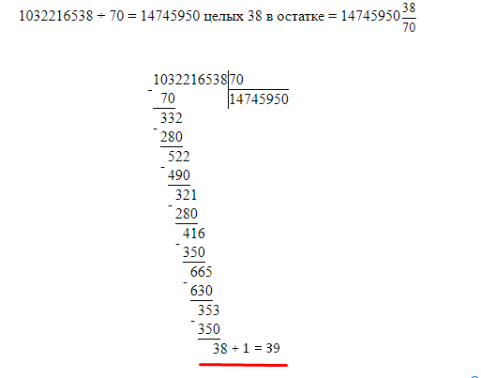

Вычисление варианта

## Произведение расчетов

1. Примем за момент отсчета времени момент первого рассеивания тумана. Введем полярные координаты с центром в точке нахождения браконьеров и осью, проходящей через катер береговой охраны. Тогда начальные координаты катера (21; 0). Обозначим скорость лодки .
2. Траектория катера должна быть такой, чтобы и катер, и лодка все время были на одном расстоянии от полюса. Только в этом случае траектория катера пересечется с траекторией лодки. Поэтому для начала катер береговой охраны должен двигаться некоторое время прямолинейно, пока не окажется на том же расстоянии от полюса, что и лодка браконьеров. После этого катер береговой охраны должен двигаться вокруг полюса удаляясь от него с той же скоростью, что и лодка браконьеров.
3. Чтобы найти расстояние x (расстояние после которого катер начнет двигаться вокруг полюса), необходимо составить следующие уравнение. Пусть через время t катер и лодка окажутся на одном расстоянии x от полюса. За это время лодка пройдет , а катер (или , в зависимости от начального положения катера относительно полюса). Время, за которое они пройдут это расстояние, вычисляется как или (, ((). Так как время должно быть одинаковым, эти величины тоже будут друг другу равны. Из этого получаем объединение из двух уравнений (двух из-за двух разных изначальных позиций катера относительно полюса):

Из данных уравнений можно найти расстояние, после которого катер начнёт раскручиваться по спирали. Для данных уравнений решения будут следующими(Рис.2-3): , .

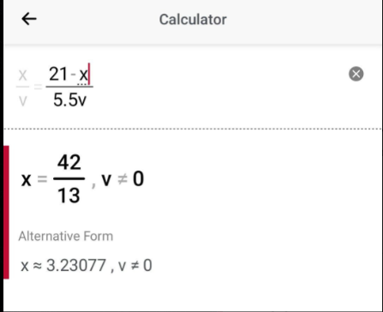

Вычисления

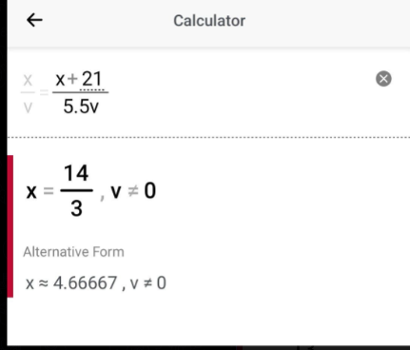

Вычисления

Задачу будем решать для двух случаев. После того, как катер береговой охраны окажется на одном расстоянии от полюса, что и лодка, он должен сменить прямолинейную траекторию и начать двигаться вокруг полюса удаляясь от него со скоростью лодки v. (Рис.4)

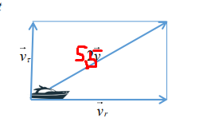

Разложение скорости катера на тангенциальную и радиальную составляющие

Для этого скорость катера раскладываем на две составляющие: - радиальная скорость и - тангенциальная скорость (Рис.5).

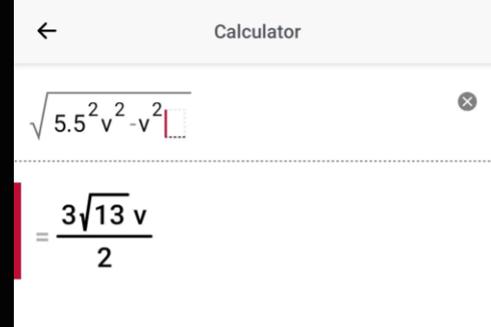

Вычисления

1. Решение исходной задачи сводится к решению системы из двух дифференциальных уравнений:

с начальными условиями

или

Исключая из полученной системы производную по t, можно перейти к следующему уравнению (с неизменными начальными условиями):

Решением этого уравнения с заданными начальными условиями и будет являться траектория движения катера в полярных координатах.

## Моделирование

OpenModelica не может быть использована для этой задачи, так как здесь используются полярные координаты.

Установка Julia и необходимх для нее пакетов (Рис.6).

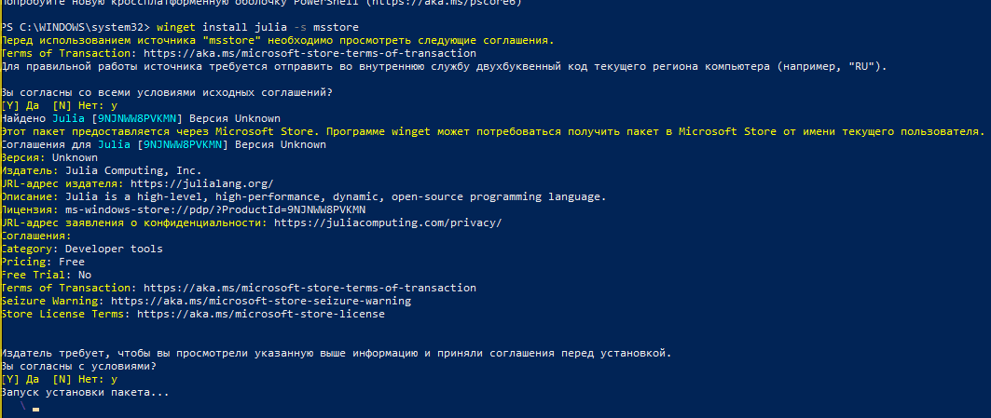

Установка Julia

Исходный код программы:

using Plots using DifferentialEquations

#расстояние от лодки до катера const a = 21 const n = 5.5

#расстояние начала закругления-спирали const r0 = a/(n + 1) const r0_2 = a/(n - 1)

#интервал const T = (0, 2*pi) const T_2 = (-pi, pi)

function F(u, p, t) return u / sqrt(n*n - 1) end

#задача ОДУ problem = ODEProblem(F, r0, T)

#решение result = solve(problem, abstol=1e-8, reltol=1e-8) @show result.u @show result.t

dxR = rand(1:size(result.t)[1]) rAngles = [result.t[dxR] for i in 1:size(result.t)[1]]

#холст1 plt = plot(proj=:polar, aspect_ratio=:equal, dpi = 1000, legend=true, bg=:white)

#параметры для холста plot!(plt, xlabel=“theta”, ylabel=“r(t)”, title=“Абдуллина. Вар 39. Задача о погоне. Случай 1”, legend=:outerbottom) plot!(plt, [rAngles[1], rAngles[2]], [0.0, result.u[size(result.u)[1]]], label=“Путь лодки”, color=:blue, lw=1) scatter!(plt, rAngles, result.u, label=““, mc=:blue, ms=0.0005) plot!(plt, result.t, result.u, xlabel=”theta”, ylabel=“r(t)”, label=“Путь катера”, color=:green, lw=1) scatter!(plt, result.t, result.u, label=““, mc=:green, ms=0.0005)

savefig(plt, “lab2_01.png”)

problem = ODEProblem(F, r0_2 , T_2) result = solve(problem, abstol=1e-8, reltol=1e-8) dxR = rand(1:size(result.t)[1]) rAngles = [result.t[dxR] for i in 1:size(result.t)[1]]

#xoлст2 plt1 = plot(proj=:polar, aspect_ratio=:equal, dpi = 1000, legend=true, bg=:white)

#параметры для холста plot!(plt1, xlabel=“theta”, ylabel=“r(t)”, title=“Абдуллина. Вар 39. Задача о погоне. Случай 2”, legend=:outerbottom) plot!(plt1, [rAngles[1], rAngles[2]], [0.0, result.u[size(result.u)[1]]], label=“Путь лодки”, color=:blue, lw=1) scatter!(plt1, rAngles, result.u, label=““, mc=:blue, ms=0.0005) plot!(plt1, result.t, result.u, xlabel=”theta”, ylabel=“r(t)”, label=“Путь катера”, color=:green, lw=1) scatter!(plt1, result.t, result.u, label=““, mc=:green, ms=0.0005)

savefig(plt1, “lab2_02.png”)

## Результаты работы

Запуск программы и получение результатов (Рис.7-9): 

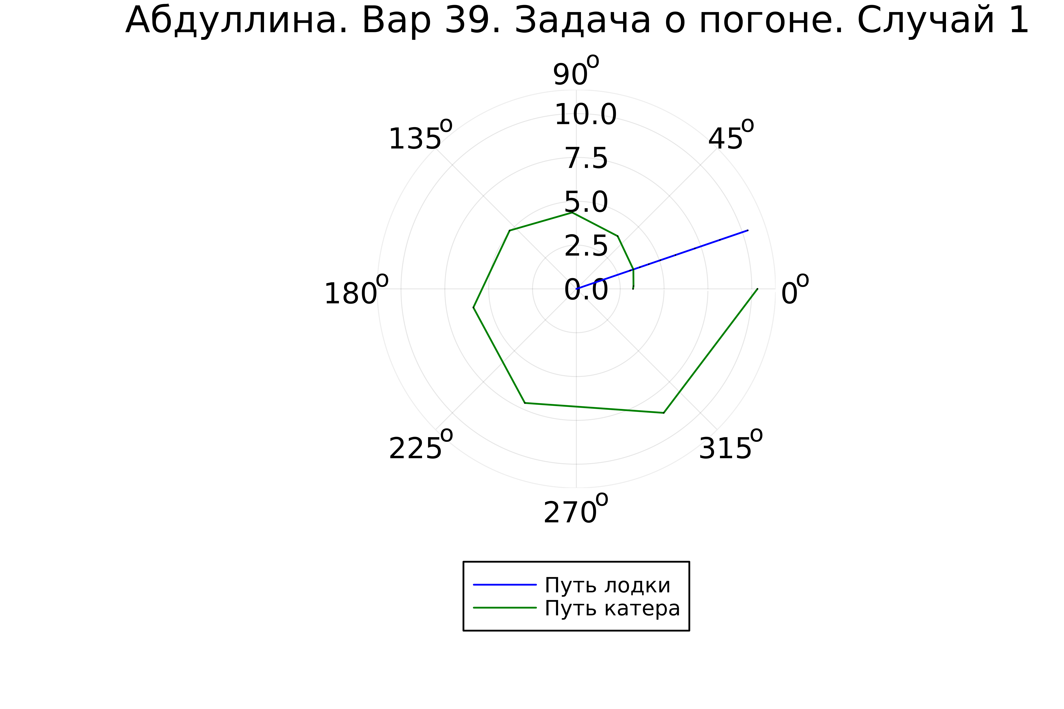

Результат запуска программы - график №1

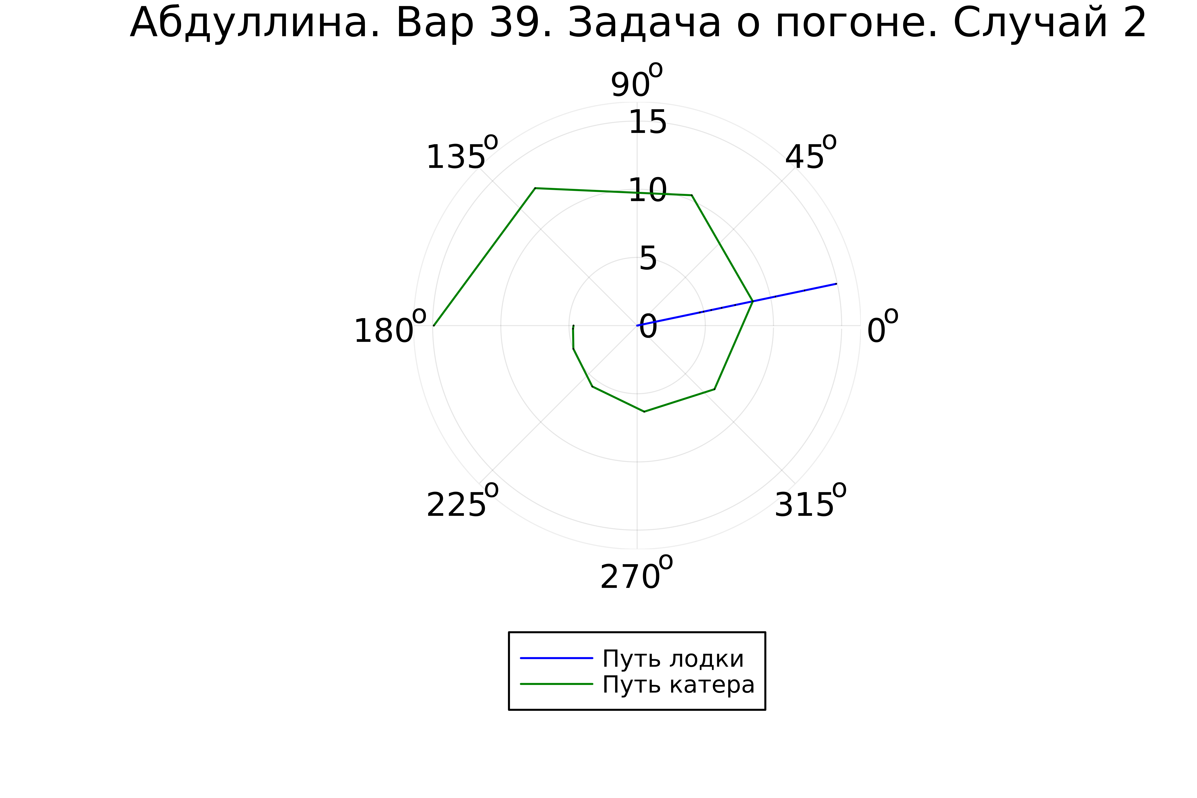

Результат запуска программы - график №2

# Выводы

Мы смогли решить задачу о погоне, изучить основы языков программирования Julia, а также выполнили все поставленные задачи: были построены графики для обоих случаев, где получилось отрисовать трактерию катера, траекторию лодки и получилось наглядно найти их точки пересечения.